Juni 2014

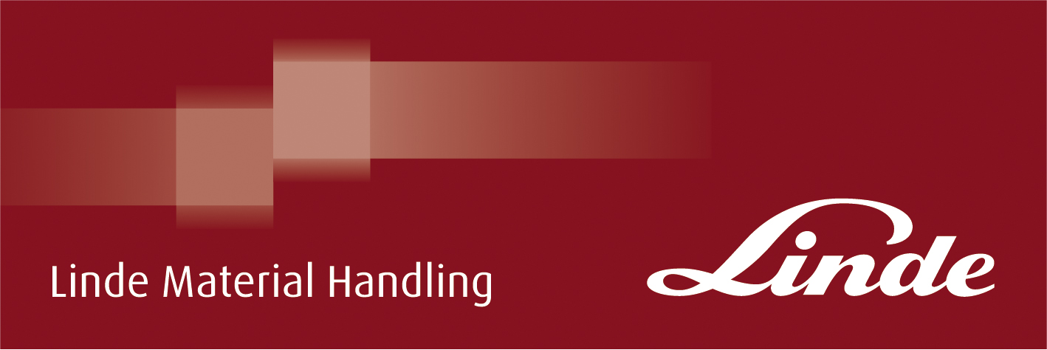

**Pressrelease**

**Linde Material Handling lanserar elektriska gaffeltruckar med en lastkapacitet på 6-8 ton.**

**Nya tungviktare utrustade med eldrift**

Under de senaste tre åren, har Linde Material Handling gradvis moderniserat hela sitt sortiment av elektriska motviktstruckar, ersatt modeller med kraftfullare, effektivare och mer ergonomiskt riktiga modeller. Nu utökar marknadsledaren i Europa ytterligare sitt utbud av produkter inom detta segment.

Den nya serien Linde E60 till E80 omfattar fyra modeller med lastkapacitet på mellan sex och åtta ton, samt en version med en lastkapacitet på åtta ton och 900-mm tyngdpunktsavstånd. Denna serie presenterades för första gången på "World of Material Handling" i Mainz under maj månad.

För många företag – t.ex. i den känsliga livsmedelsindustrin – har elektriskt drivna truckar blivit den bästa lösningen vid investering i internlogistik tack vare truckarnas tysta drift och utan några utsläpp. Samtidigt är detta segment också trenden för högre klassernas lastkapacitet, i syfte att hantera större volymer av varor per cykel och öka produktiviteten. Linde MH möter denna växande efterfrågan rakt på med sitt omfattande nya sortiment av elektriska truckar   
**Elektriskt kraftpaket**För att göra det möjligt för laster som väger upp till åtta ton och som ska transporteras snabbt och säkert - samt lyft vid maximal lyfthöjd- är 80V truckarna utrustade med en kraftfull inkapslad drivenhet med två 11-kW trefas AC drivmotorer integrerade i framaxeln.

Underhållsfria lamellbromsar med energiåtervinning och samordnade kraftmoduler utgör också en del av beskrivningen av de truckar, som presenteras med den typiska Linde designen. Två extremt tysta 21-kW trefas växelströmsmotorer lyfter stativet med lyfthastigheter på upp till 0,46 m/sek. och sänkhastigheter på upp till 0,56 m/sek. Dessutom är trucken extremt lättmanövrerad och vänder med en vändradie på endast 3 meter och har en längd på cirka 3,5 meter. För att truckarna ska vara så ekonomiska som möjligt under drift kan olika drivlägen väljas för att ge den perfekta blandningen av prestanda och (energi) effektivitet.  
 **Ergonomi som lönar sig**Truckförare kan känna sig mer än säker bakom spakarna i Linde E60 till E80. Hytt och chassi på de kompakta truckarna utgör en komplett, helt sluten, fast enhet, som ger ett skyddande utrymme runt föraren. Samtidigt gör den slimmade profilen på stativet att föraren har bra sikt framåt och gör att last hanteras på ett säkert sätt. Den rymliga hytten är samma som motsvarande Lindes förbränningsmotordrivna truckar i fråga om design och funktioner. Funktioner inkluderar ett större fotutrymme och det hydrauliskt dämpade förarsätet, som är fjäderbelastat som standard och erbjuder en mängd inställningsmöjligheter, liksom möjligheten att uppgradera med luftdämpat superkomfortförarsäte med sätesvärmare och förlängt ryggstöd. Fordonets hastighet och lyft/ arbetshydraulik styrs med precision och känslighet via ergonomikonceptet med dubbelpedalkontroll och Linde Load Control - samma ergonomikoncept som används för alla Linde truckar. Linde Curve Assist är också tillgänglig för förare som standard. Detta system reducerar hastigheten hos trucken i kurvor, beroende på styrvinkeln. En annan funktion är den automatiska parkeringsbromsen, som kan ställas in att automatiskt handbromsa vid vissa tillfällen och när trucken står stilla. Denna funktion förhindrar att trucken rullar iväg på ett okontrollerat sätt i sluttningar och avaktiveras genom att trycka på gaspedalen igen.

Visning av batteriets återstående nyttjandetid - vilket är exakt på minuten – gör att förarna noggrant kan planera för nästa batteribyte eller laddning och undvika djupurladdning och därmed efterföljande skador på batteriet. Denna information finns tillgänglig för förare via multifunktionsindikatorn. Dessutom, tack vare den aktiva ventilationen - där eventuella gaser från batteriet drivs bort - kan trucken även laddas med dörrarna stängda, vilket innebär att ett mindre utrymme krävs för laddningsprocessen. Breda, mjuka insteg som är synliga från ovan och ett handtag på A-stolpen och batterihuven säkrar in och ursteg i hytten. Den omtyckta och testade Linde BlueSpot funktionen som varnar personer och fordon i närheten, finns som extrautrustning.

**Presskontakt:**

Karl Johan Lindahl: +46 70 331 28 05 — email: kj.lindahl@linde-mh.se   
Peter Hasselgren: +46 73 505 08 89 — email: peter.hasselgren@linde-mh.se

Linde Material Handling AB

Box 1305

701 13 Örebro

www.linde-mh.se

